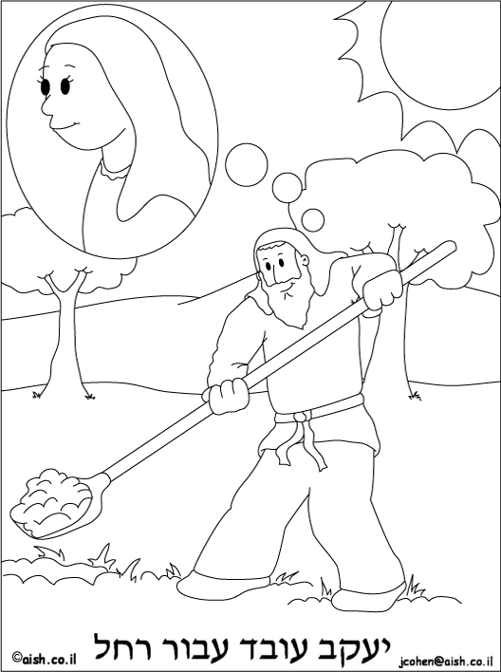

נושא הדף: פרשת ויצא
מיועד לכיתה: א
נכתב ע"י: נתנאל ברנע
הציורים מתוך: אתר "אש התורה".

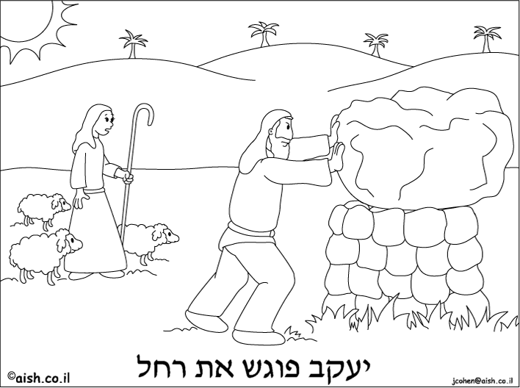
והנה סֻלָּם מֻצָּב אַרְצָה וְרֹאשׁוֹ מַגִּיעַ הַשָּׁמָיְמָה

